Zielrahmen

Zielkunden
Etablierte Farmer in Asien, Forschungseinrichtungen in Westen, große Nahrungsmittelproduzenten, Ökojunkies mit Geld, Umweltaktivisten
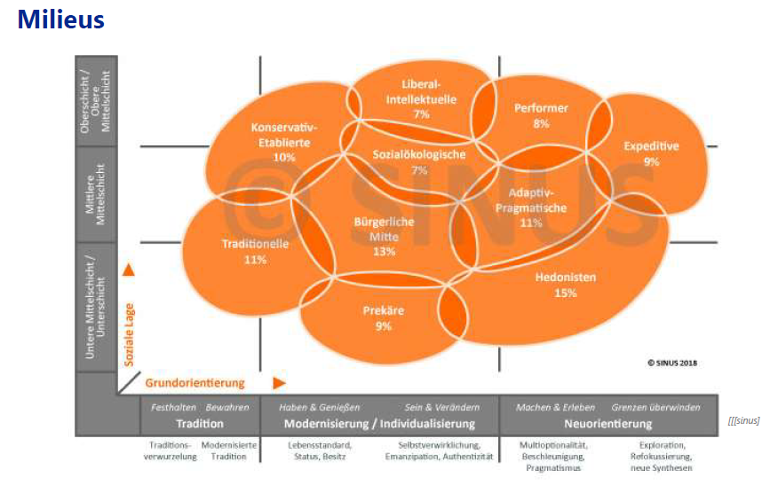

Produktleistungsprofil (Vergleich zum Wettbewerb)
Einfache Arbeiter für Anbau, spezialisierte Ernteschiffe, Automatisierte Aussahtsmechanismen
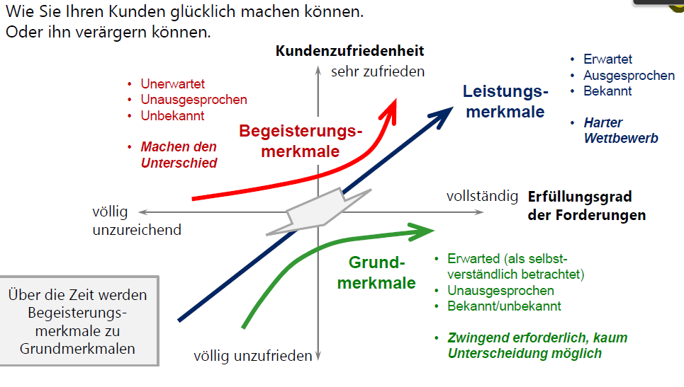
Einfache Arbeiter für Anbau: X, spezialisierte Ernteschiffe: Y, Automatisierte Aussahtsmechanismen: Z

 | Vernachlässigbar | Wettbewerbsfähig | Best in Class
Betriebskosten | Y | X, Z | Wir
Anschaffungskosten | Y | Wir, Z | X
Skalierbarkeit | X | Y, Z | Wir
Automatisierbarkeit | X, Y
Zuverlässigkeit | X | Y | Wir, Z
Ertragsfähigkeit | X | Wir, Z | Y
Standzeit | X | Y, Z | Wir

Alleinstellungsmerkmale
Automatisierung des Anbaus und damit hohe Skalierbarkeit, damit effizienterer Anbau von Algen.
Für sehr große Felder sind wir am effizientesten. hohe Zuverlässigkeit,
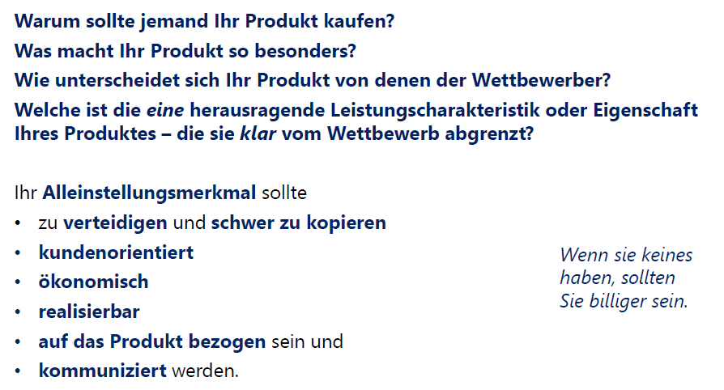

Produktidee bzw. Kernidee
Produktart? Was beinhaltet unser Produkt? Use Cases

